１・１ 病理診断

ＣＰＣレポート 済生会今治病院 |  |  |  |  |  |  |  |  |  |  | 剖検番号  号
 | 症  例 | 歳 男・女 | 職  種 |  |  |  | 死  亡 | 年 月 日 時 分 |  |  |  | 解  剖 | 年 月 日 時 分  開始
 | 出  所 | 済生会今治病院  科 |  |  |  | 主  治  医 |  |  | 執  刀  医 |  |  |  |  | Ｃ  Ｐ  Ｃ | 年  月 日
 | CPCレポート作成医   |  |  |  | 臨床指導医   |  |  |  | 病理指導医   |  |  |  |  | 報  告 | 年  月 日
 | 臨床診断

最終病理診断

主病変

副病変
治 療 手術・放射線・制癌剤・皮質ホルモン・免疫抑制剤・輸血・抗生物質 ・その他（ ）
総 括
１・２ 剖検総括
考察およびまとめ

1. 臨床経過の要約と主たる問題点

2. 主たる病変について

3. 直接死因について

4. 興味ある副所見

5. 今後の検討事項
記載者：
報告学会等

掲載紙等

２・１ 肉眼所見・病理組織学的所見
肉眼的主要所見
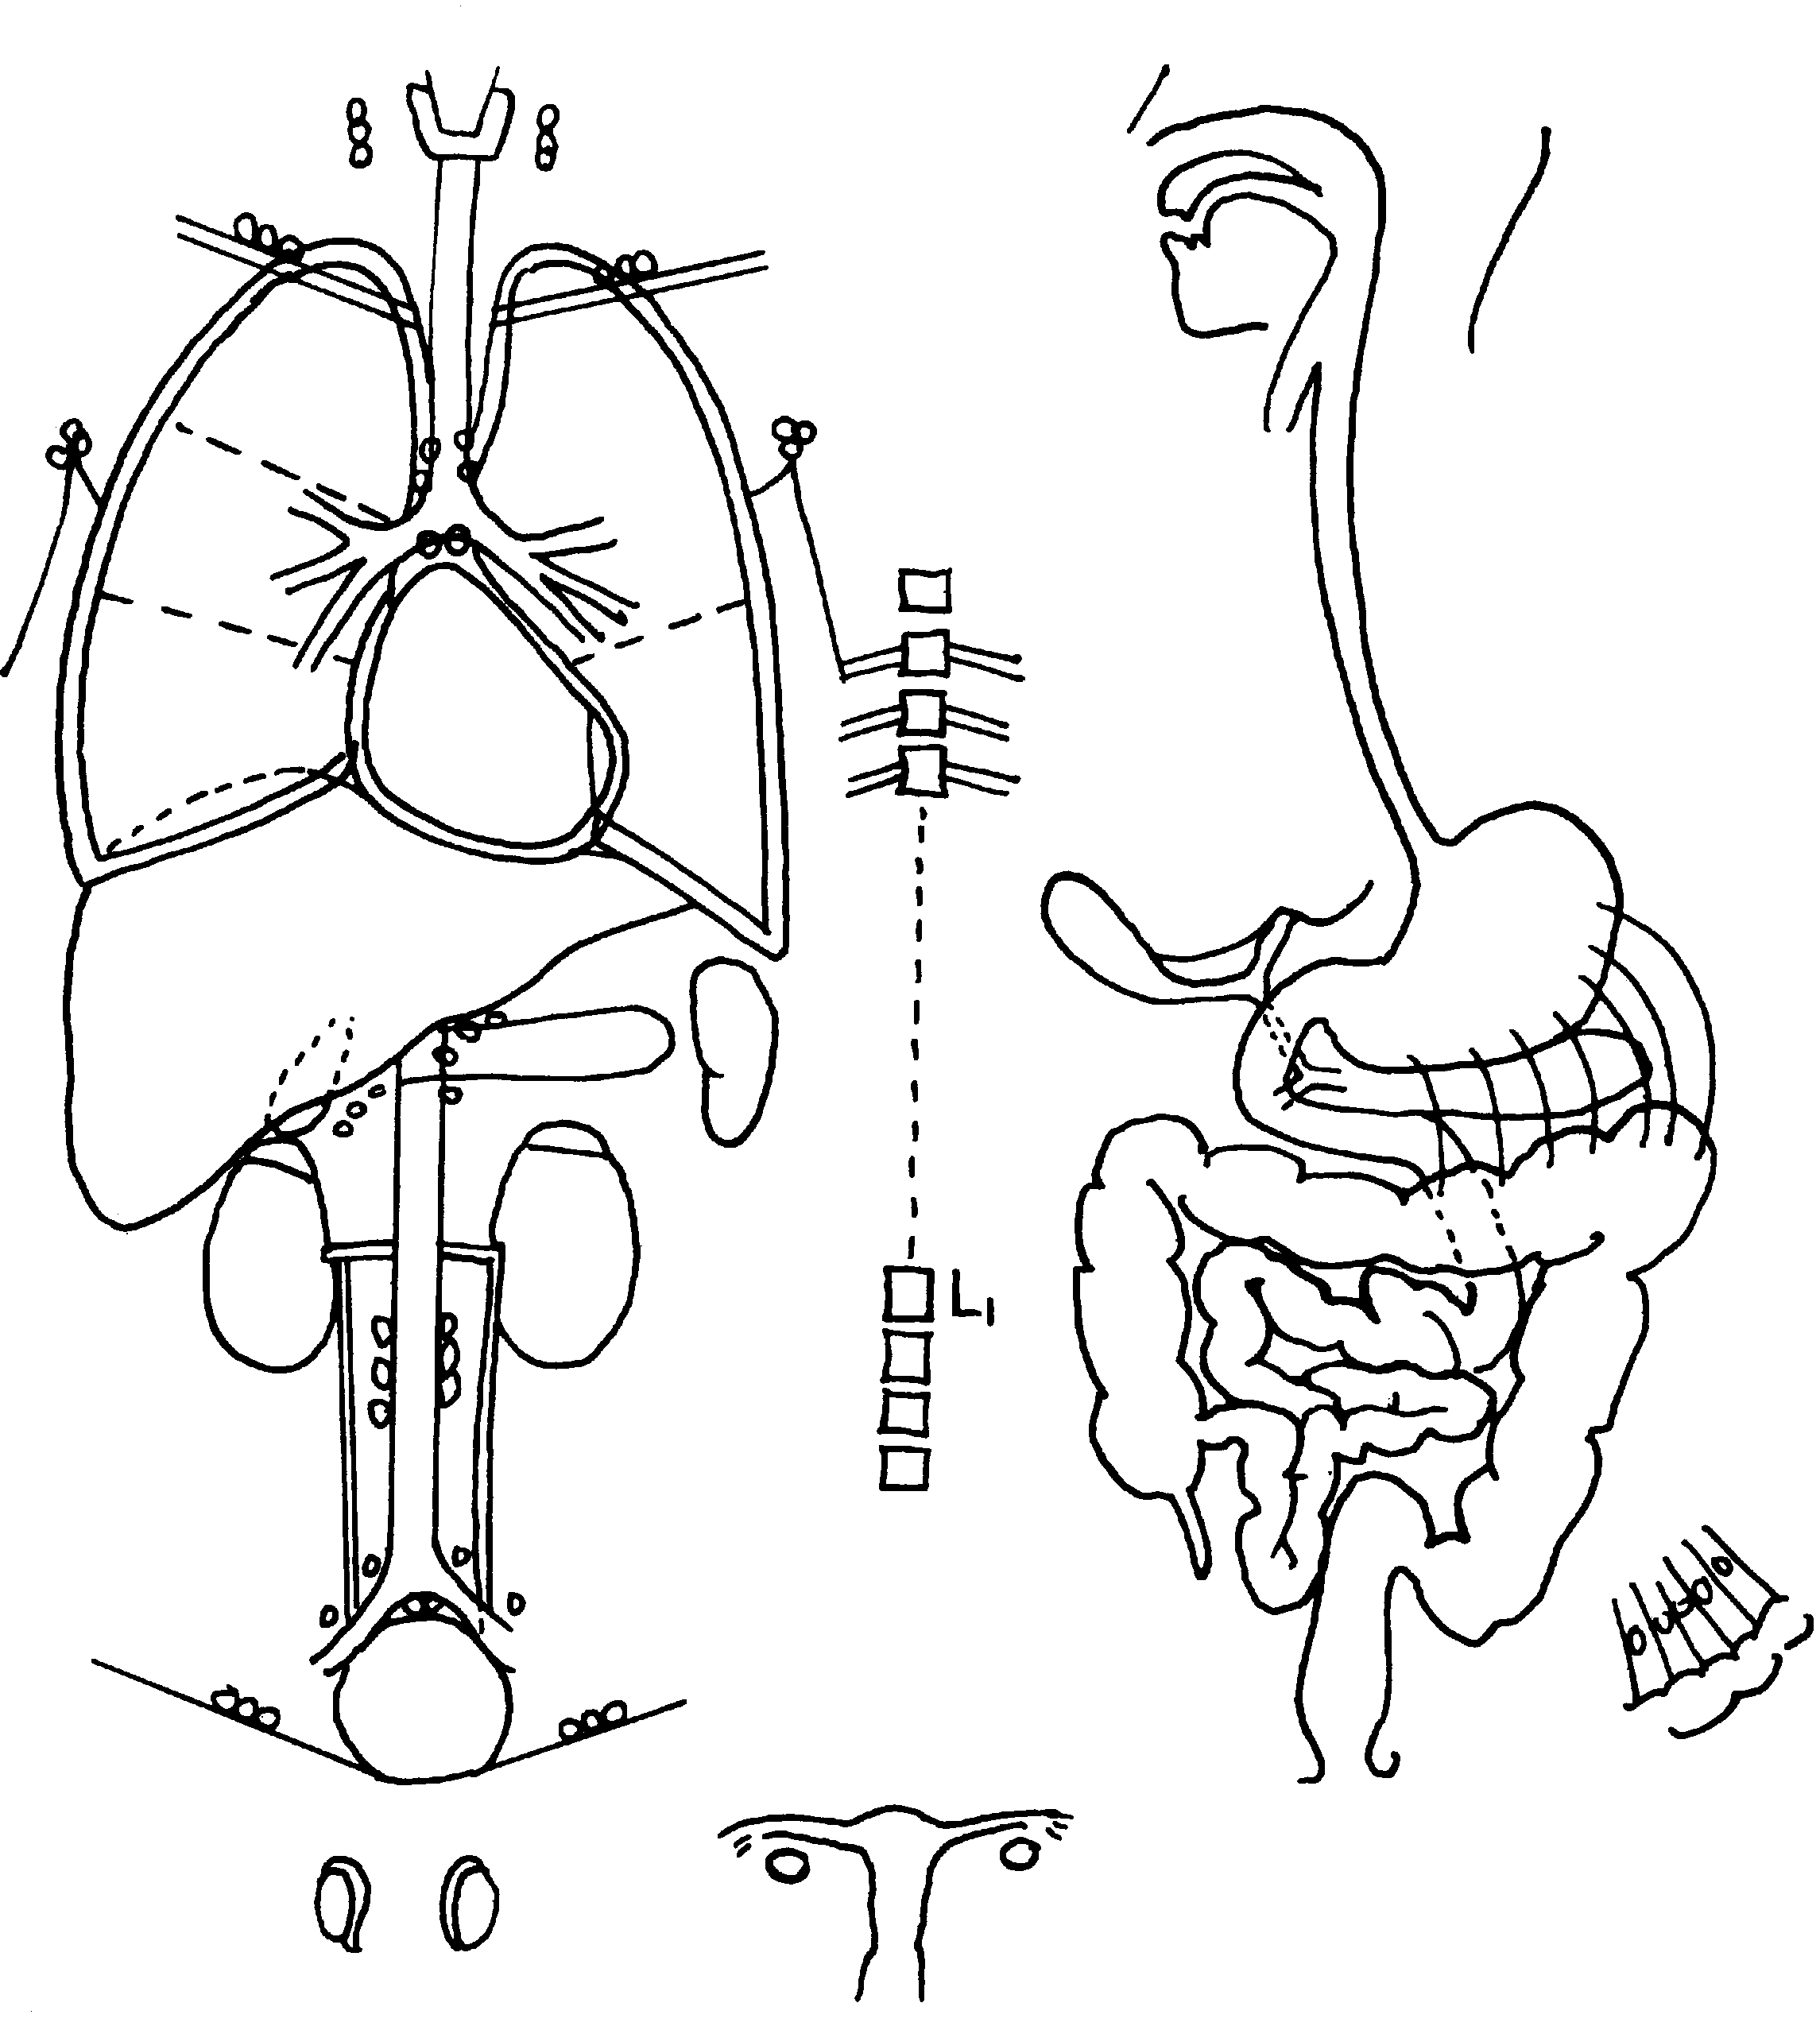
病理組織学的主要所見

２・２ 症例解析のフローチャート
臨床病態と病理所見の統括的考察（フローチャートにて図示）

